【地震に関する被災状況報告のお願い】

1月２２日午前1時０８分頃、日向灘を震源とする地震が発生しました。宮崎県作業療法士会員の皆様は各自、下記URLもしくはQRコードより安否及び被災状況報告をお願い致します。

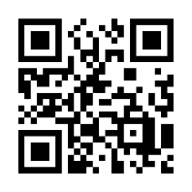

**http://bit.ly/3Ap6jUH**